Горячие клавиши (пользовательские настройки)
Начало формы
Конец формы

Существуют сочетания клавиш (одновременное нажатие нескольких клавиш), которые позволяют быстро и удобно воспользоваться некоторыми возможностями компьютера. Они называются "Горячие клавиши".
Обрати внимание, как обозначаются специальные клавиши на клавиатуре.
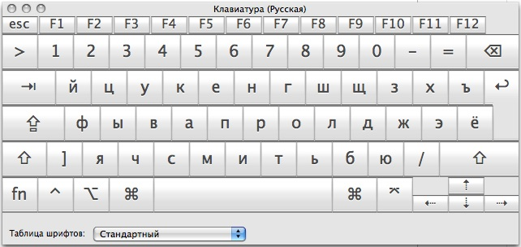
Посмотреть "Горячие клавиши" на своем компьютере вы можете в системных настройках:
- В Системных настройках щелкни по пиктограмме Региональные настройки.
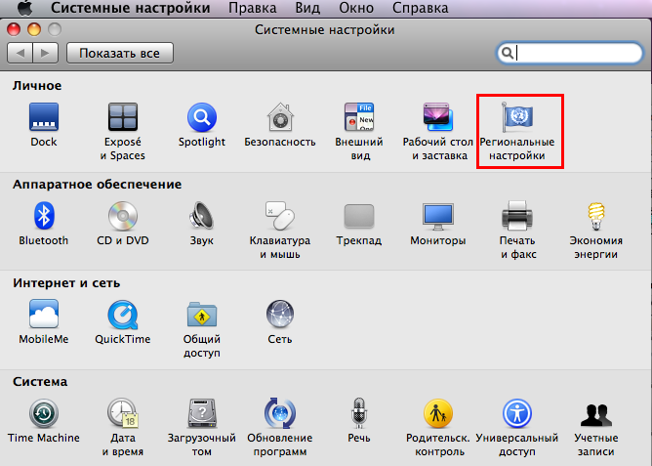
- Выберите вкладку Меню клавиатур. В этой вкладке нажмите на кнопку Сочетания клавиш.
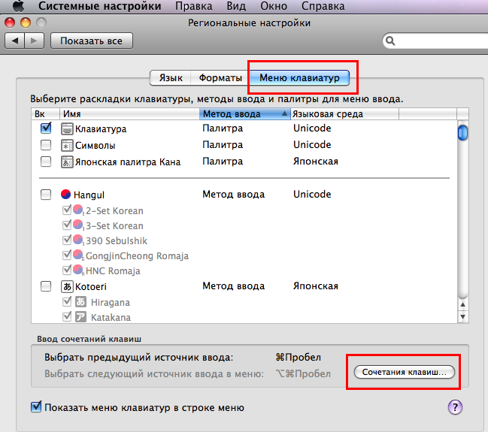
- Именно в этом окне вы можете посмотреть существующие сочетания клавиш и соответствующие им действия.
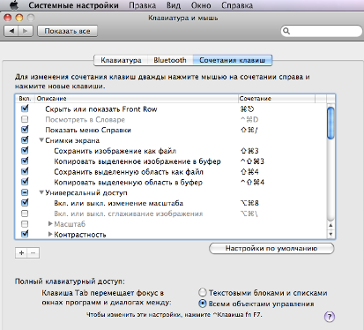

Начало формы
Конец формы

